Адаптация в группе №1 «Малышок»
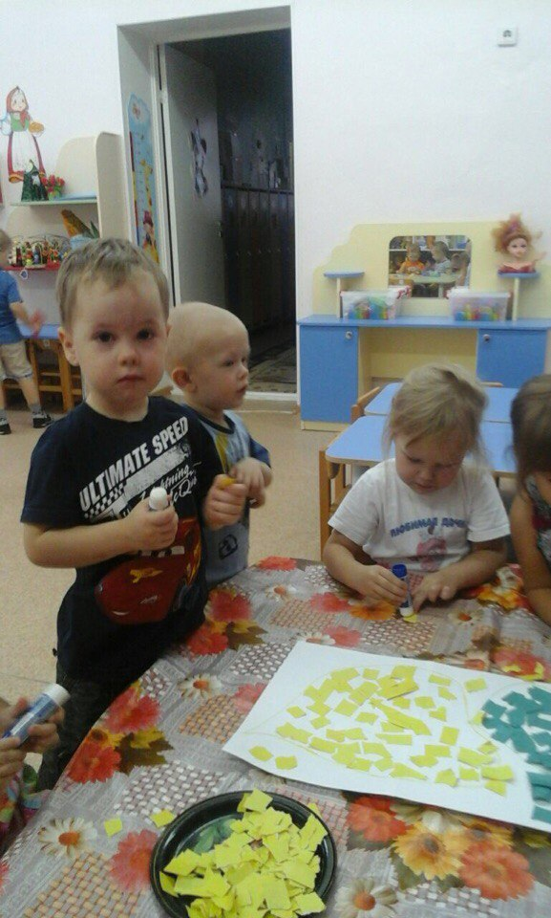
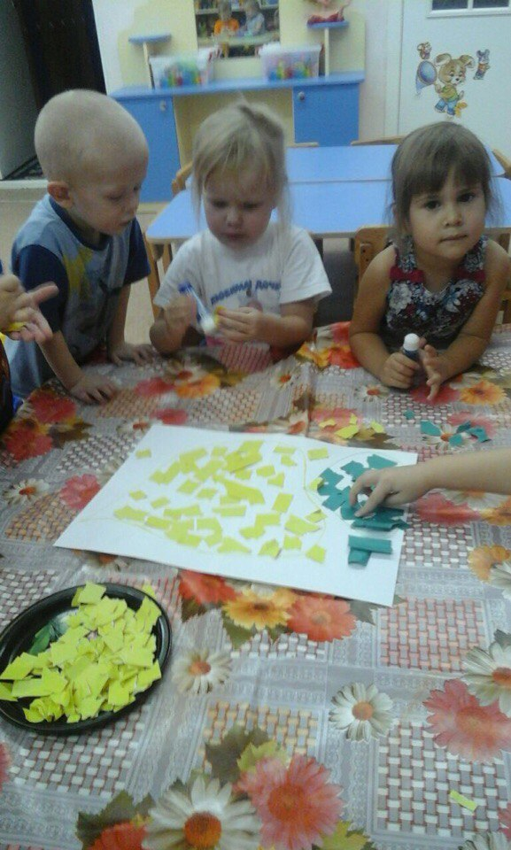
Делаем аппликацию «Репка»

Проводим «День здоровья»
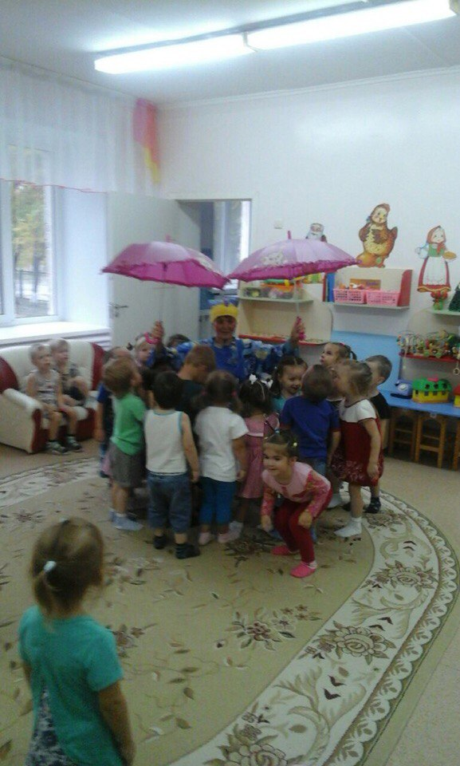
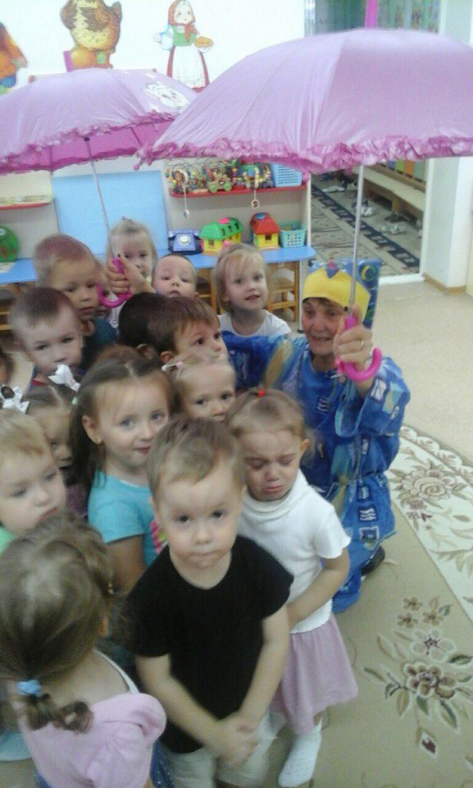

Играем с/р игры в Футбол и «Больницу»
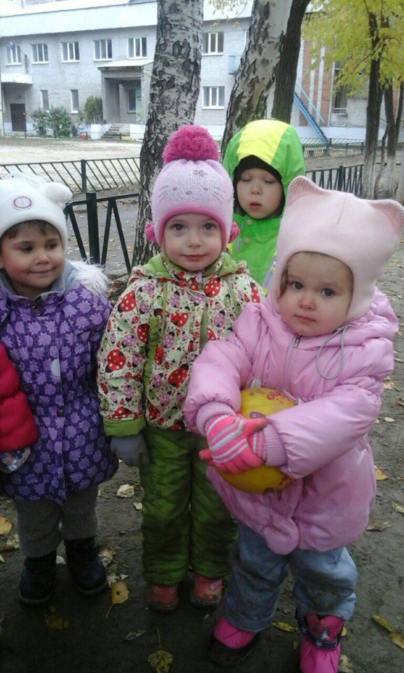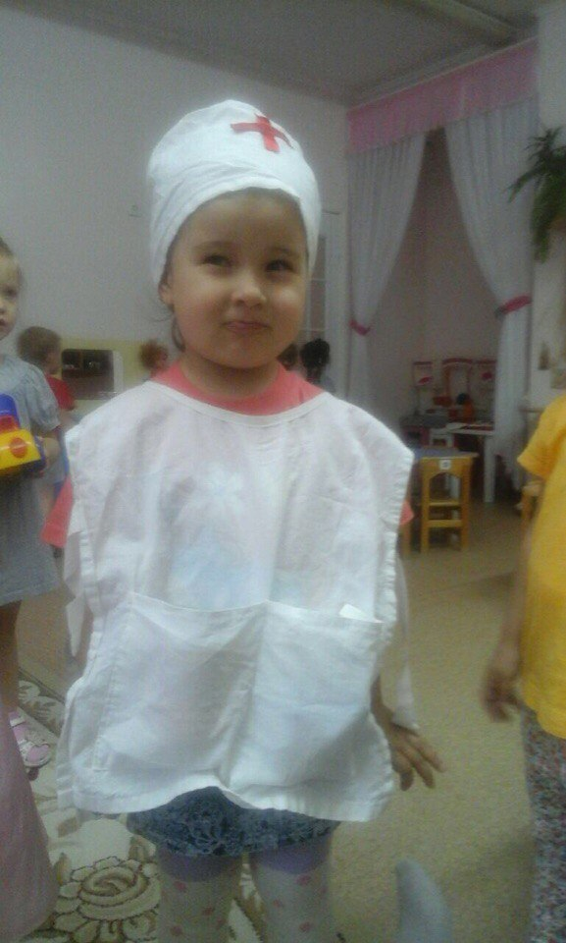
Репортаж подготовила педагог Шипулина С.А

